Упражнения: Четене и печатане на конзолата

Празно Visual Studio решение (Blank Solution)
Създайте празно решение (Blank Solution) във Visual Studio. Решенията (solutions) във Visual Studio обединяват група проекти. Тази възможност е изключително удобна, когато искаме да работим по няколко проекта и бързо да превключваме между тях или искаме да обединим логически няколко взаимосвързани проекта.
В настоящото практическо занимание ще използваме Blank Solution с няколко проекта за да организираме решенията на задачите от упражненията – всяка задача в отделен проект и всички проекти в общ solution.
- Стартирайте Visual Studio.
- Създайте нов Blank Solution: [File] [New] [Project].
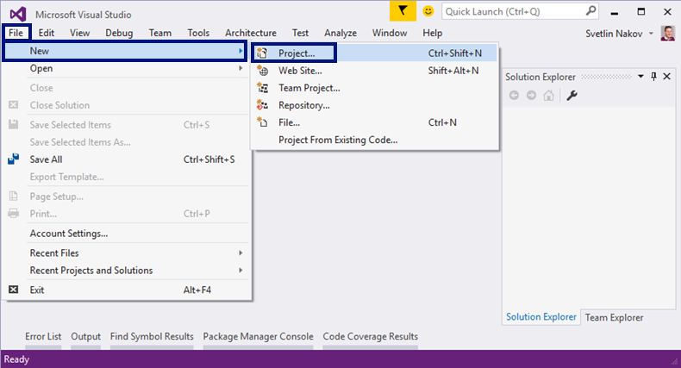
- Изберете от диалоговия прозорец [Templates] [Other Project Types] [Visual Studio Solutions] [Blank Solution] и дайте подходящо име на проекта, например “Simple-Calculations”:
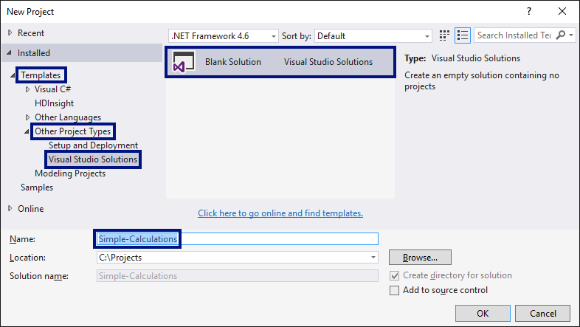
Сега имате създаден празен Visual Studio Solution (с 0 проекта в него):
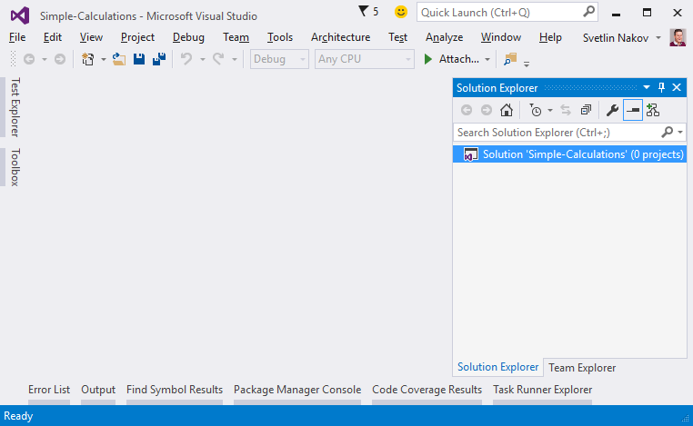
Целта на този blank solution e да добавяте в него по един проект за всяка задача от упражненията.

Пресмятане на лице на квадрат
Първата задача от тази тема е следната: да се напише конзолна програма, която прочита цяло число „a“, въведено от потребителя, и пресмята лицето на квадрат със страна „a“. Задачата е тривиално лесна: въвеждате число от конзолата, умножавате го само по себе си и печатате получения резултат на конзолата.
- Създайте нов проект в съществуващото Visual Studio решение. В Solution Explorer кликнете с десен бутон на мишката върху Solution 'Simple-Calculations'. Изберете [Add] [New Project…]:
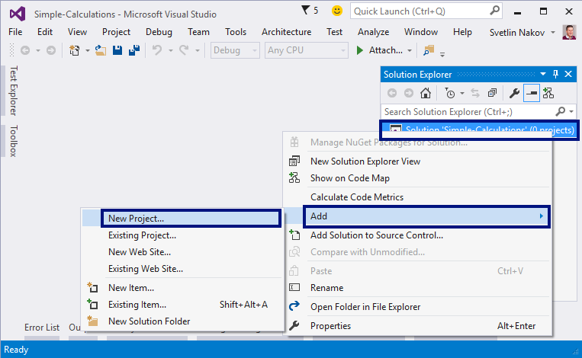
- Ще се отвори диалогов прозорец за избор на тип проект за създаване. Изберете C# конзолно приложение с име “Square-Area”:
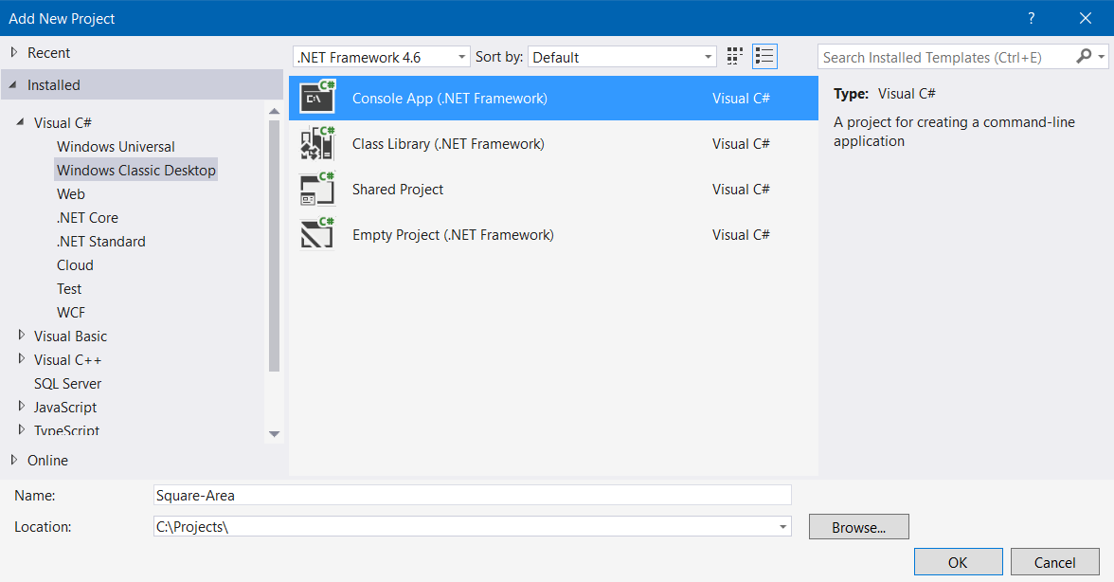
Вече имате solution с едно конзолно приложение в него. Остава да напишете кода за решаване на задачата.
- Отидете в тялото на метода Main(string[] args) и напишете кода от картинката по-долу:
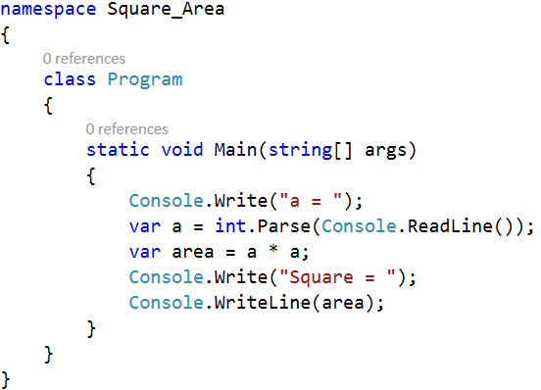
Кодът прочита цяло число с a = int.Parse(Console.ReadLine()), след това изчислява area = a * a и накрая печата стойността на променливата area.
- Стартирайте програмата с [Ctrl+F5] и я тествайте с различни входни стойности:
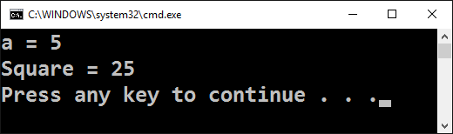

От инчове към сантиметри
Да се напише програма, която чете от конзолата число (не непременно цяло), въведено от потребителя, и преобразува числото от инчове в сантиметри. За целта умножава инчовете по 2.54 (защото 1 инч = 2.54 сантиметра).
- Първо създайте нов C# конзолен проект в решението “Simple-Calculations”. Кликнете с мишката върху решението в Solution Explorer и изберете [Add] [New Project…]:
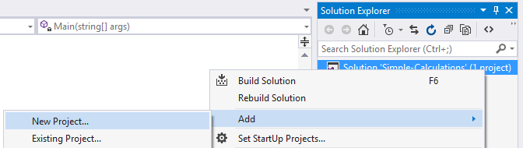
Изберете [Visual C#] [Windows] [Console Application] и задайте име “Inches-to-Centimeters”:
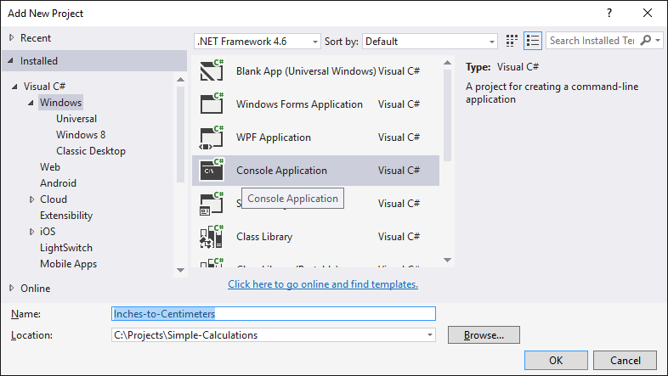
- Напишете кода на програмата. Може да си помогнете с примерния код от картинката:
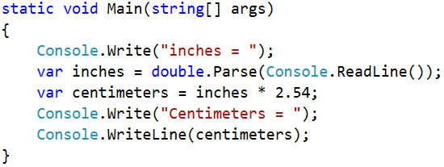
- Стартирайте програмата, както обикновено с [Ctrl+F5]:
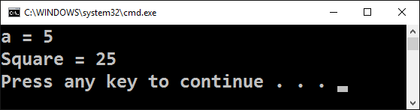
Изненада! Како става? Програмата не работи правилно… Всъщност това не е ли предходната програма?
Във Visual Studio текущият активен проект в един solution е маркиран в получерно и може да се сменя:
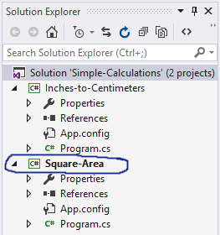
- За да включите режим на автоматично преминаване към текущия проект, кликнете върху главния solution с десния бутон на мишката и изберете [Set StartUp Projects…]:
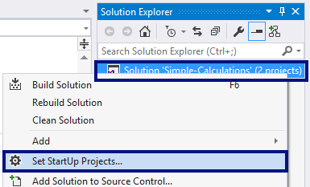
Ще се появи диалогов прозорец, от който трябва да се избере [Startup Project] [Current selection]:
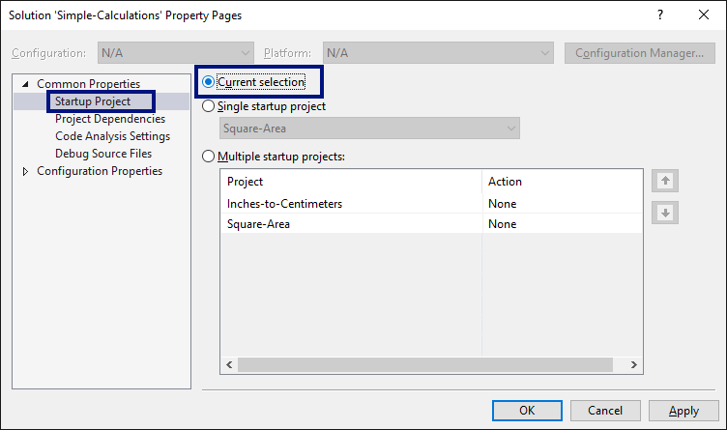
- Сега отново стартирайте програмата, както обикновено с [Ctrl+F5]. Този път ще се стартира текущата отворена програма, която преобразува инчове в сантиметри. Изглежда работи коректно:
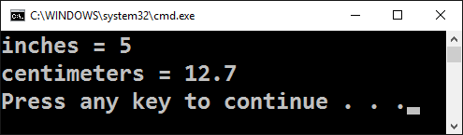
- Сега превключете към преходната програма (лице на квадрат). Това става с двоен клик на мишката върху файла Program.cs от предходния проект “Square-Area” в панела [Solution Explorer] на Visual Studio:
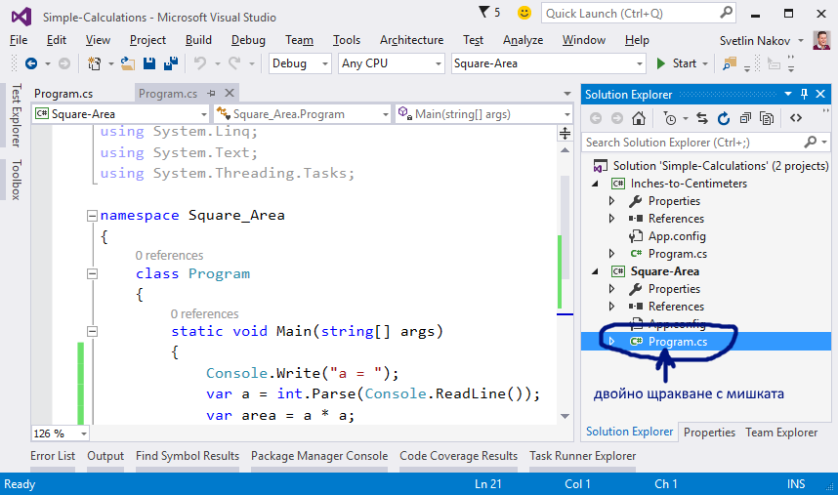
- Натиснете пак [Ctrl+F5]. Този път трябва да се стартира другият проект:
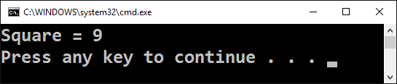
- Превключете обратно към проекта “Inches-to-Centimeters” и го стартирайте с [Ctrl+F5]:
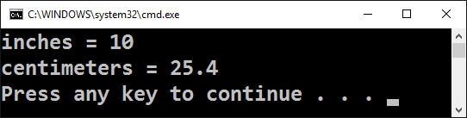
Превключването между проектите е много лесно, нали? Просто избираме файла със сорс кода на програмата, кликваме го два пъти с мишката и при стартиране тръгва програмата от този файл.
- Тествайте с дробни числа, например с 2.5:
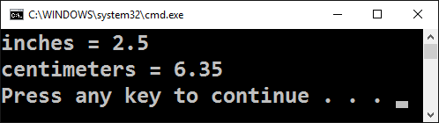
Внимание: в зависимост от регионалните настройки на операционната система, е възможно вместо десетична точка (US настройки) да се използва десетична запетая (BG настройки). Ако програмата очаква десетична точка и бъде въведено число с десетична запетая или на обратно (бъде въведена десетична точка когато се очаква десетична запетая), ще се получи следната грешка:
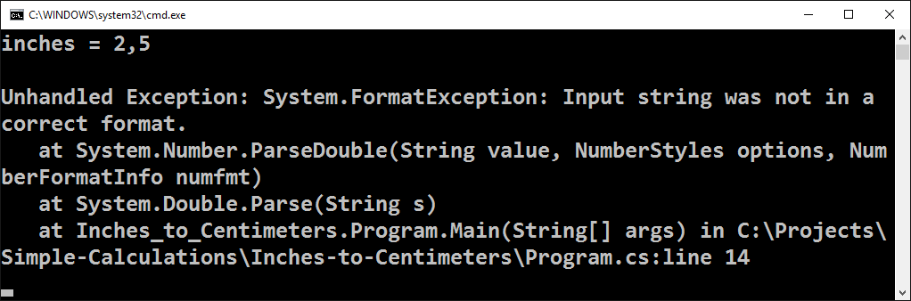
Препоръчително е да промените настройките на компютъра си, така че да се използва десетична точка:
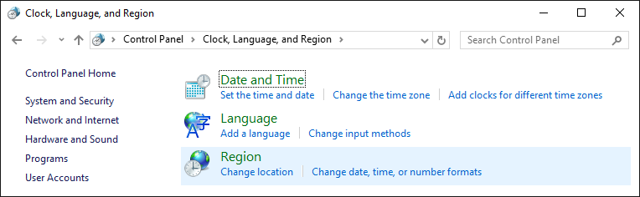
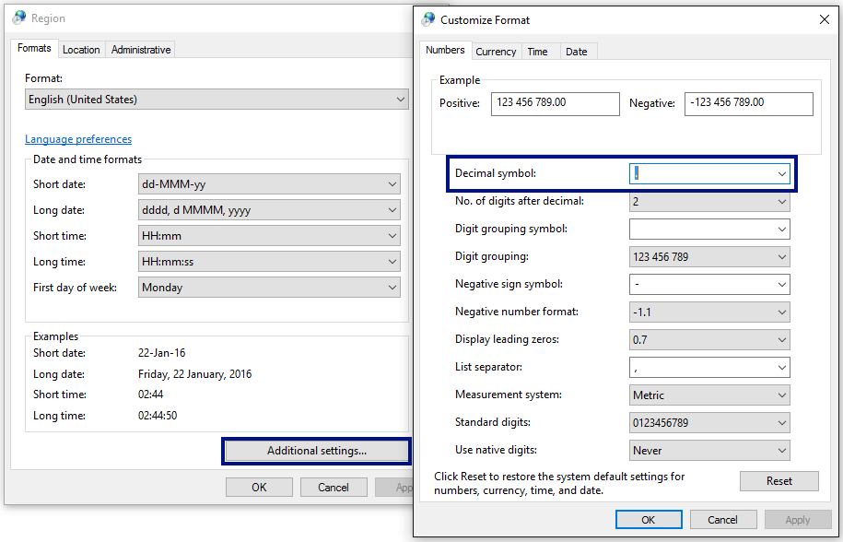

Поздрав по име
Да се напише програма, която чете от конзолата име на човек, въведено от потребителя, и отпечатва “Hello, <name>!”, където <name> е въведеното преди това име.
- Първо създайте нов C# конзолен проект с име “Greeting” в решението “Simple-Calculations”:
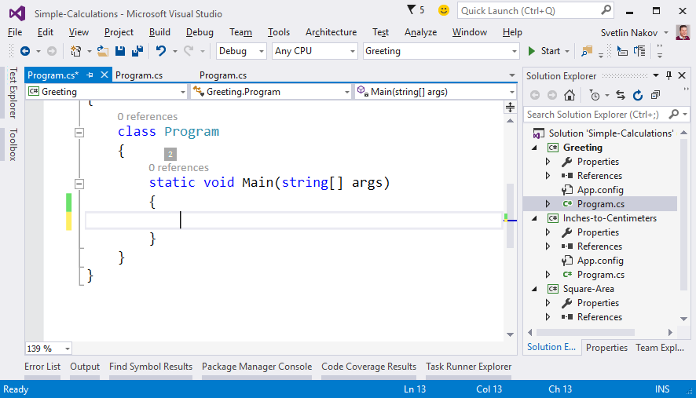
- Напишете кода на програмата. Ако се затруднявате, може да ползвате примерния код по-долу:
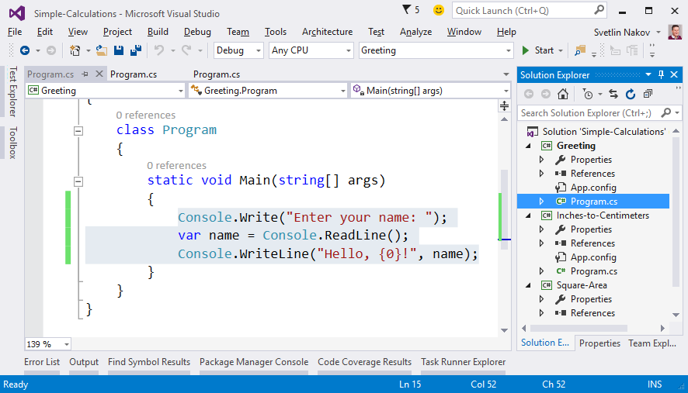
- Стартирайте програмата с [Ctrl+F5] и я тествайте:
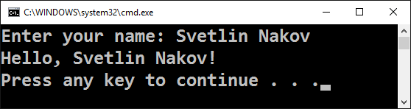

Съединяване на текст и числа
Напишете C# програма, която прочита от конзолата име, фамилия, възраст и град, въведени от потребителя, и печата съобщение от следния вид: “You are <firstName> <lastName>, a <age>-years old person from <town>.”.
- Добавете към текущото Visual Studio решение още един конзолен C# проект с име “Concatenate-Data”.
- Напишете кода, който чете входните данни от конзолата:
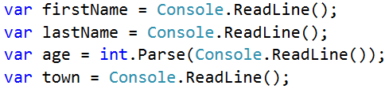
- Допишете код, който отпечатва описаното в условието на задачата съобщение.
На горната картинка кодът е нарочно даден размазан, за да помислите как да си го напишете сами.
- Тествайте решението с [Ctrl+F5] и въвеждане на примерни данни.

* Конвертор от °C към °F
Напишете програма, която чете градуси по скалата на Целзий (°C), въведени от потребителя, и ги преобразува до градуси по скалата на Фаренхайт (°F). Потърсете в Интернет подходяща формула, с която да извършите изчисленията. Примери:
вход | изход |  | вход | изход |  | вход | изход |  | вход | изход
25 | 77 |  | 0 | 32 |  | -5.5 | 22.1 |  | 32.3 | 90.14

double gradus = double.Parse(Console.ReadLine());
double farenhait = gradus * 1.8 + 32;
Console.WriteLine(farenhait);

Конвертор от радиани в градуси
Напишете програма, която чете ъгъл в радиани (rad), въведен от потребителя, и го преобразува в градуси (deg). Потърсете в Интернет подходяща формула. Числото π в C# програми е достъпно чрез Math.PI. Закръглете резултата до най-близкото цяло число използвайки Math.Round(). Примери:
вход | изход |  | вход | изход |  | вход | изход |  | вход | изход
3.1416 | 180 |  | 6.2832 | 360 |  | 0.7854 | 45 |  | 0.5236 | 30

* Конвертор от USD към BGN
Напишете програма за конвертиране на щатски долари (USD) в български лева (BGN). Закръглете резултата до 2 цифри след десетичната точка. Използвайте фиксиран курс между долар и лев: 1 USD = 1.79549 BGN.
вход | изход |  | вход | изход |  | вход | изход
20 | 35.91 BGN |  | 100 | 179.55 BGN |  | 12.5 | 22.44 BGN

